INICIO

Se mostraran los indicadores que sean requeridos por el sistema, así como las notificaciones del usuario.

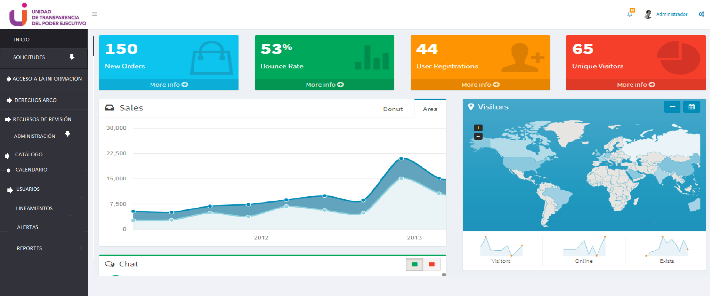

SOLICITUDES

En el sistema se podrá agregar solicitudes, las cuales serán clasificadas de la siguiente manera.

* Solicitud de acceso a la información pública del poder ejecutivo (Los datos personales pueden ser de manera anónima).
* Solicitud para el ejercicio de los derechos “ARCO” (Los datos personales son obligatorios)
* Recursos de revisión.

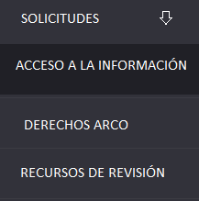

LISTADO DE SOLICITUDES

Se muestra una ventana con las solicitudes dependiendo el estatus de la solicitud.

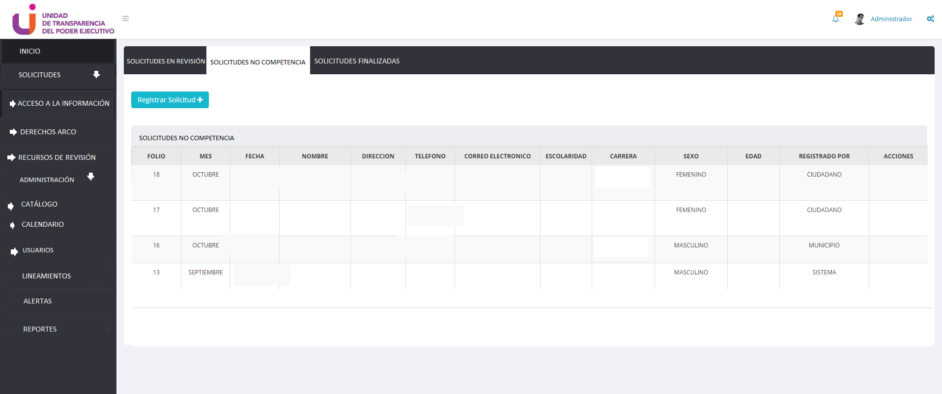

REGISTRO DE SOLICITUDES

El registro de las solicitudes dependerá del tipo de solicitud.

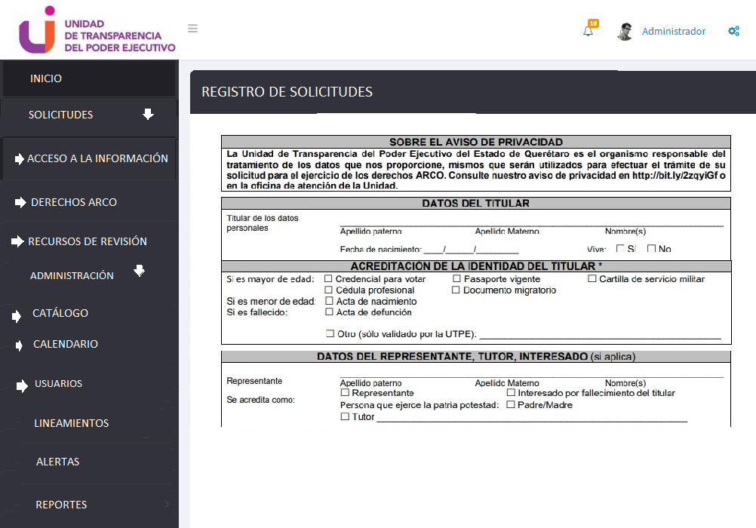

USUARIOS

Para el sistema es necesario el registro de usuarios.

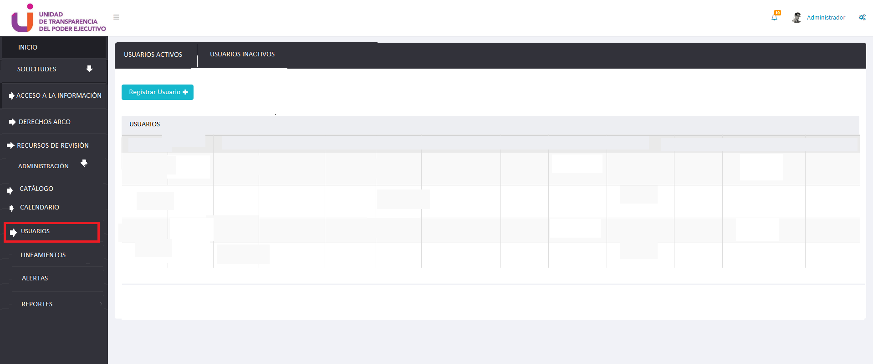

CALENDARIO

En el módulo de calendario se agregan los días hábiles en el sistema.

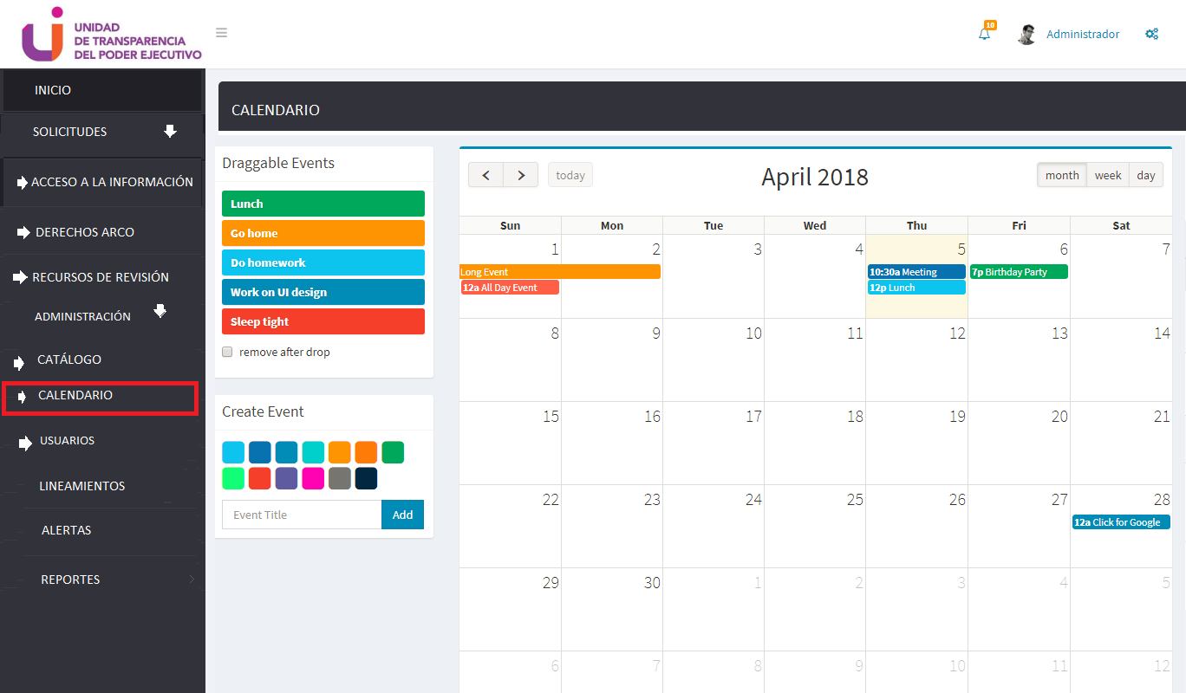

LINEAMIENTOS

En este módulo se mostraran los lineamientos y los formatos almacenados en el sistema.

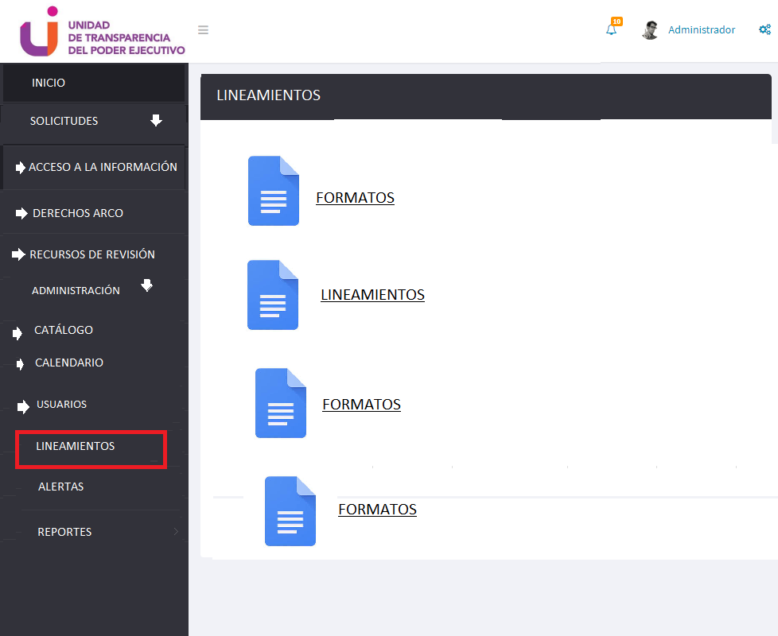

REPORTES Y ESTADISTICAS

En este módulo se generan los reportes y las estadísticas mediante los indicadores que se acuerden próximamente.

